1.Oktober 2024

Variablen:

* -Daten, die im Programm mehrmals benötigt werden, können als Variablen gespeichert werden = **Speicherplatz für Daten**
* Der Wert der Variable kann während der Programmlaufzeit verändert werden.
* Die Variable fungiert wie ein Platzhalter und steht bei der Verwendung der Variable immer für jenen Wert, der ihr zugewiesen wurde.
* **Deklarierung**: Dazu gib man den Datentyp und Namen an und schließt mit einem Semikolon. Ein Wert kann zu einem späteren Zeitpunkt hinzugefügt werden. (int alter;)
* **Initialisierung**: gibt man der Variable mit der Deklarierung auch direkt eine Wertzuweisung (=**Assignment**). (int alter = 10;)
* **Evaluation:** Verwendung der Variablen

Datentypen - Übersicht

* **string** Texte aus einem oder mehreren Zeichen
* **char** einzelnes Zeichen
* **int** Ganzzahl zwischen -2.147.483.648 und 2.147.483.647
* **bool** Wahrheitswert true und false
* **double** Gleitkommazahl

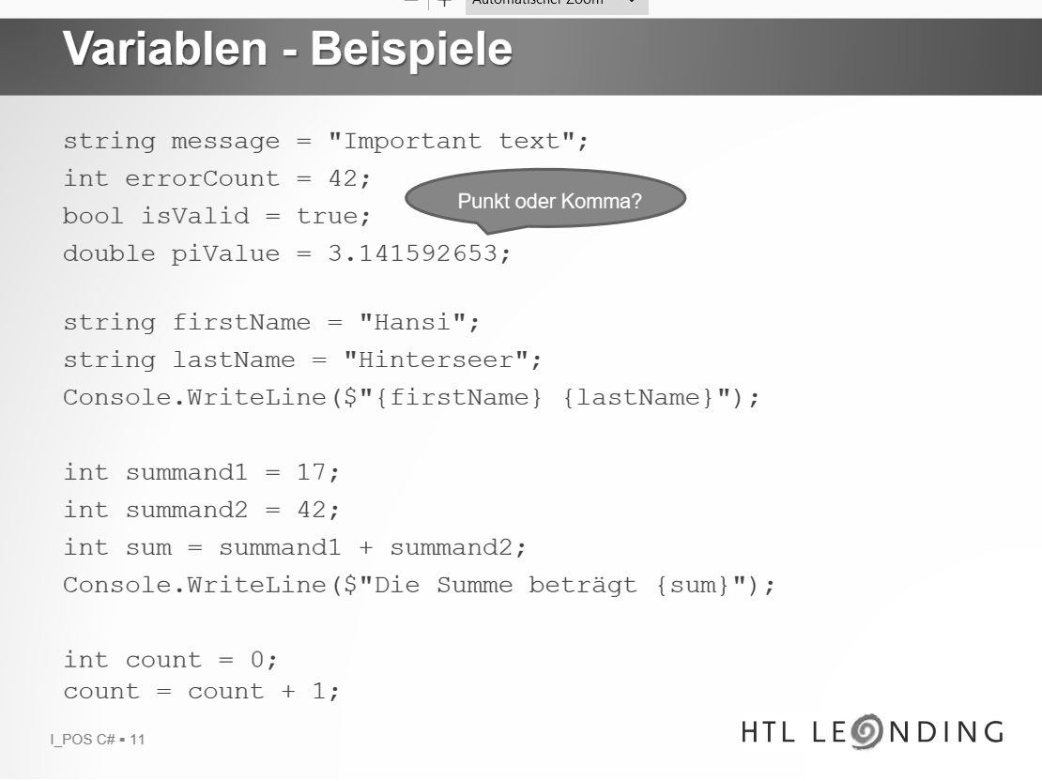

Konstanten

* Schlüsselwort: **const**
* Verwendung: Fixe Werte, die sich während des Programmablaufs nie ändern, und im Programm mehrmals benötigt werden.
* Richtlinien: Immer großschreiben, am Beginn des Programmcodes sammeln
* Beispiele: const int GROWN_UP_AGE = 19; const float TAX_RATE = 20.0;

Anweisungen:

Ausgabe: System.Console.WriteLine(text);

▪ Gibt den Text auf den Bildschirm aus und positioniert Cursor an den Beginn der nächsten Zeile (Zeilenvorschub)

System.Console.Write(text);

▪ Gibt den Text auf den Bildschirm aus und positioniert Cursor an das Ende der ausgegebenen Zeile

▪ Eingabe: string eingabe;

eingabe = System.Console.ReadLine();

▪ Liest eine Zeile (bis zum Drücken der Enter-Taste) ein und speichert den Text in der Stringvariablen eingabe

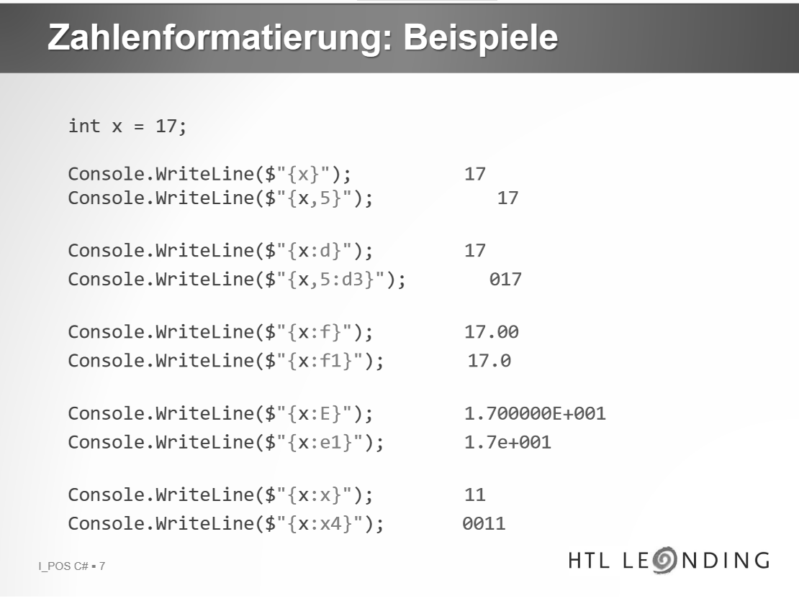

Platzhalter-Syntax

"{" variable ["," width] [":" format [precision]] "}"

Zuweisungen (=Assignment)

▪ Oft werden Zuweisungen in der folgenden Form verwendet:

gesamtsumme = gesamtsumme + wert;

▪ Daher gibt es in c# eine Kurzform:

gesamtsumme += wert;

Ein Bild, das Text, Screenshot, Schrift, Zahl enthält.

▪ Oft werden Zuweisungen in der folgenden Form verwendet:

counter = counter + 1;

counter = counter - 1;

▪ Daher gibt es in c# eine Kurzform:

counter++; ++counter;

oder

counter--; --counter;